**Příloha č. 1**

Poplatek dle vyhlášky se platí za užívání z těchto veřejných prostranství:

1. **Náměstí, chodníky a parková úprava na náměstí**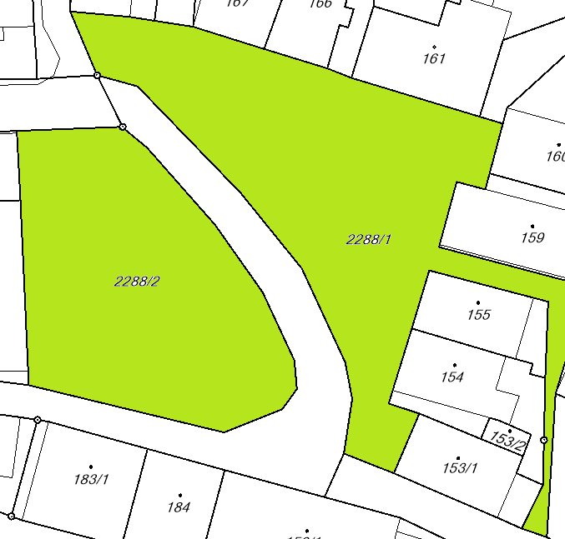
2. **Točna autobusů u bývalé provozovny Sněžka Náchod**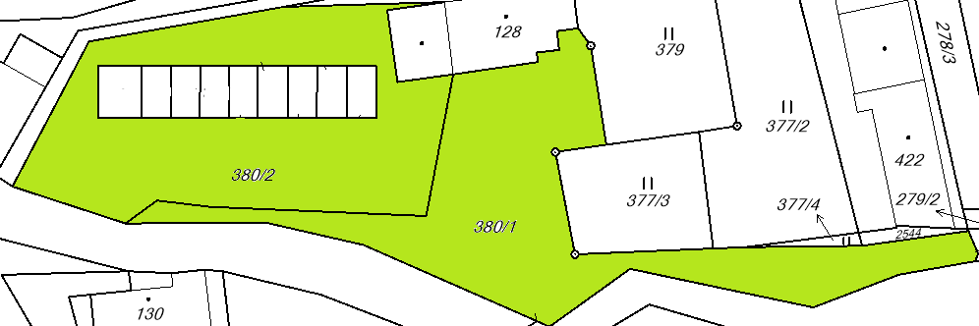
3. **Pozemky u č.p. 14**

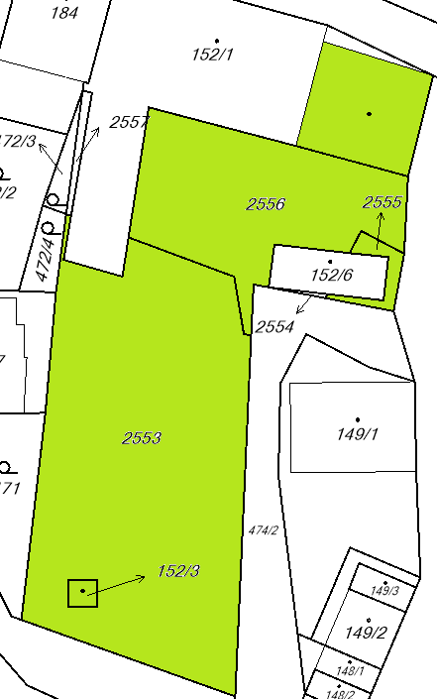

1. **Pozemky v okolí MŠ a ZŠ v Olešnici v Orlických horách**

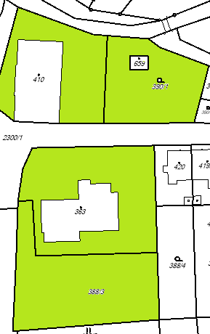

1. **Pozemky v okolí hasičské zbrojnice**

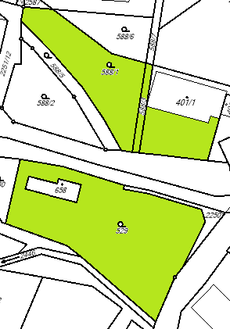

1. **Pozemky v okolí budovy TJ START Olešnice v Orl. h.**

